КОНТРОЛЬНЫЙ ТЕСТ ПО ИЗОБРАЗИТЕЛЬНОМУ ИСКУССТВУ ДЛЯ УЧАЩИХСЯ 4 КЛАССА
Часть А
А1. Выдели основные цвета
а) красный;
б) зеленый;
в) желтый;
г) серый;
д) синий;
е) фиолетовый;
ж) чёрный;
з) коричневый;
и) белый
.
А2.Каие цвета образуют оранжевый цвет?
а) красный и жёлтый;
б) зеленый и синий;
в) желтый и зелёный.
А3. Художник анималист
а) рисует природу;
б) рисует людей;
в) рисует животных.
А4. Пейзаж – жанр изобразительного искусства, посвящённый изображению
а) людей;
б) предметов;
в) природы;
г) сцен повседневной жизни.
А5. Архитектура – это
а) искусство создания удобных и практичных вещей;
б) искусство проектировать и строить здания;
в) вид искусства, где главным выразительным средством является цвет.
А6. Основное художественно – выразительное средство в графике
а) цвет;
б) линия;
в) объём.
А7. Духовный центр дома
а) печь;
б) прялка;
в) красный угол.
А8.Основной мотив декоративной росписи Жостова.
а) купавка;
б) букет;
в) кудрина;
г) венок.
А9. Автор картины «Три богатыря»
а) В.А. Серов;
б) Н.Е.Ге;
в) В.М. Васнецов.

Часть В
В1.Вставьте в текст пропущенные слова.
Узор, выполненный в ритмичном чередовании элементов изображения, называется __________________
Керамика – это изделия из _____________и её смесей, закреплённые обжигом.
В2.Из перечисленного ниже списка выбери и подчеркни народные промыслы, которые известны росписью по дереву.
Хохлома, Жостово, Городец, Дымково, Гжель, Филимоново, Абашево, Мезенская роспись.
В3.Вычеркни лишнее слово в ряду
Бумага, карандаш, краски, скульптура.
В4. Заполни таблицу. Внеси в свободную колонку цифры соответствующие особенностям жанров:
изображение животных - 1
изображение человека или группы людей- 2
изображение природы - 3
изображение сцен и событий из жизни людей - 4
изображение сцен сражений - 5
изображение предметов – 6

Жанры изобразительного искусства | Особенности жанров
ПЕЙЗАЖ
БАТАЛЬНЫЙ
БЫТОВОЙ ЖАНР

5.Рассмотри шесть репродукций, расположенных ниже. Определи, к каким видам искусств они относятся. Запиши рядом с названием вида искусства номер репродукции, относящейся к данному виду.

Виды искусств | № репродукции | Повышен. уровень
Живопись
Рисунок
Скульптура
Декоративно - прикладное искусство
Архитектура
Дизайн

Репродукции для рассмотрения:
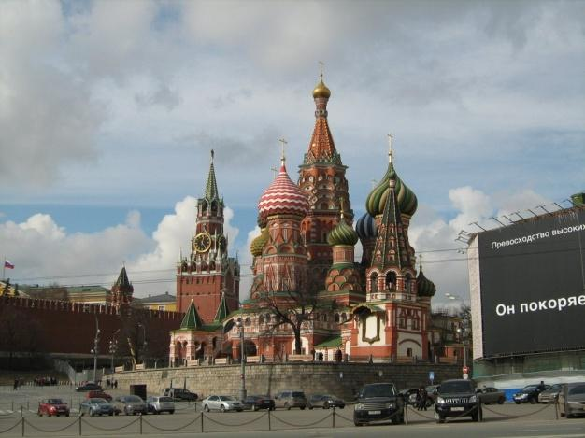
1.Собор Василия Блаженного в Москве.

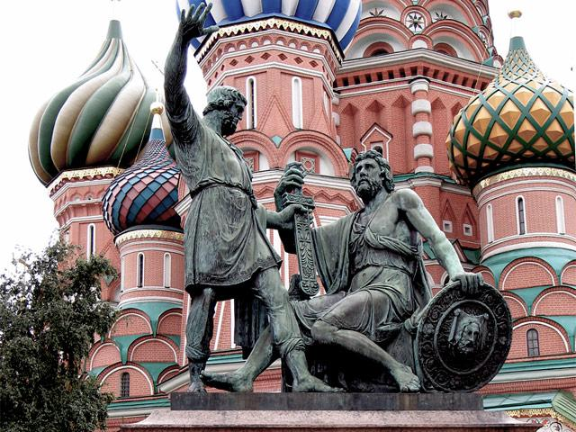
2.И. П. Мартос. Памятник Минину и Пожарскому

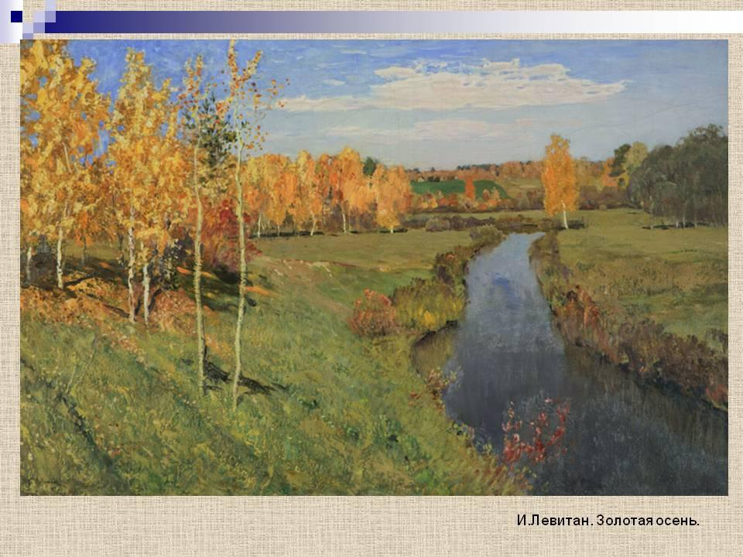
3.И. И. Левитан. Золотая осень.

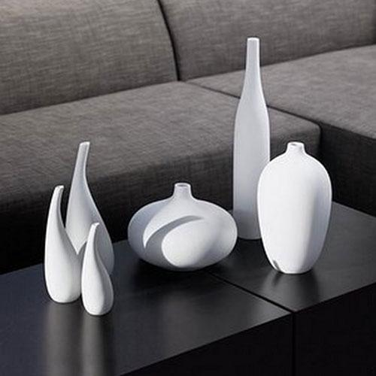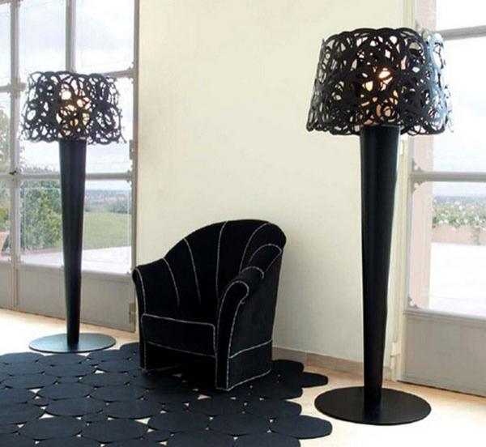

4.Современные предметы быта (например, посуда, светильники, мебель).

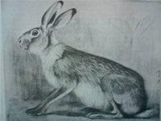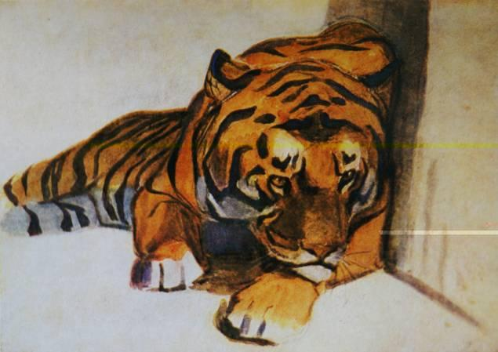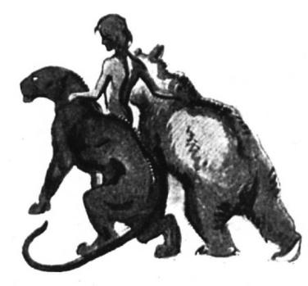
5.В. А. Ватагин. Рисунки животных.

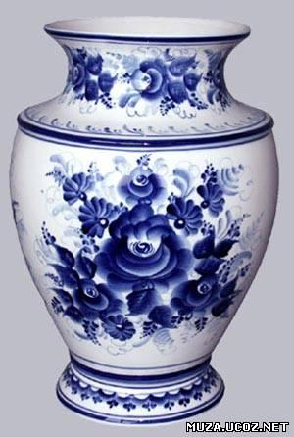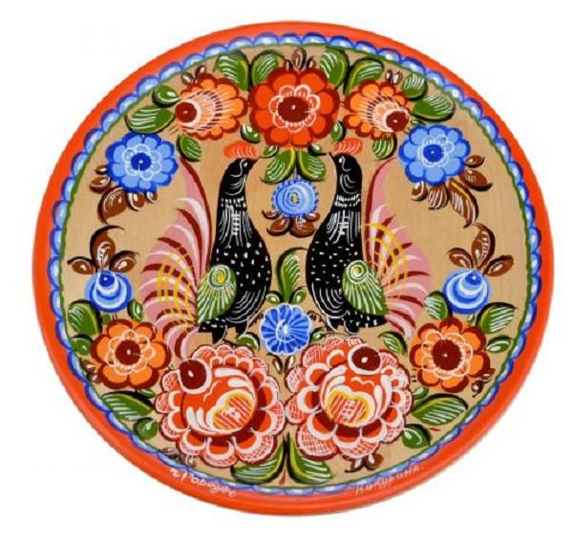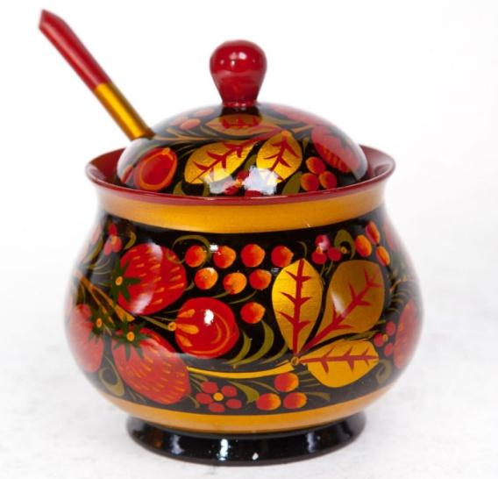
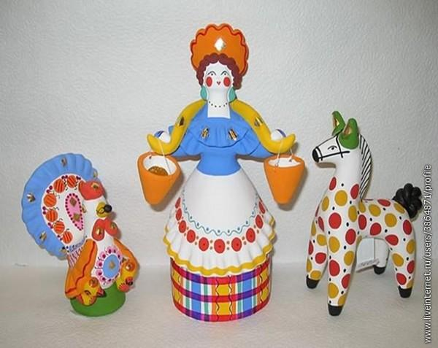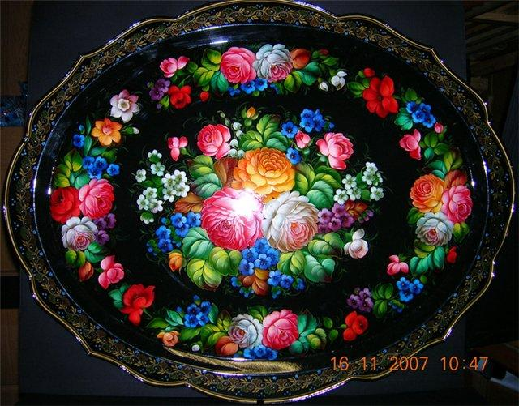
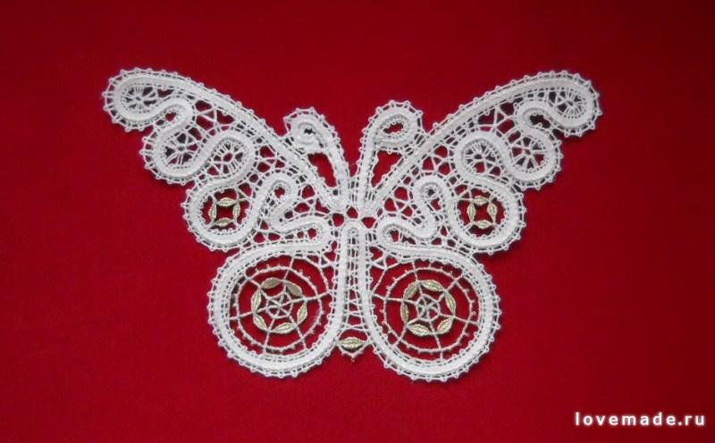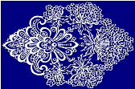
6.Изделия декоративно-прикладного искусства (например, глиняные игрушки, хохломская или гжельская посуда, кружева).
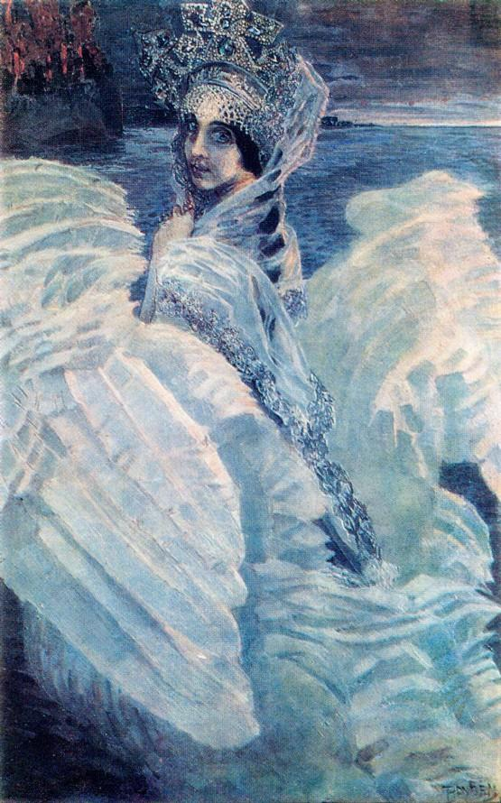
7.М. А. Врубель. Царевна Лебедь.

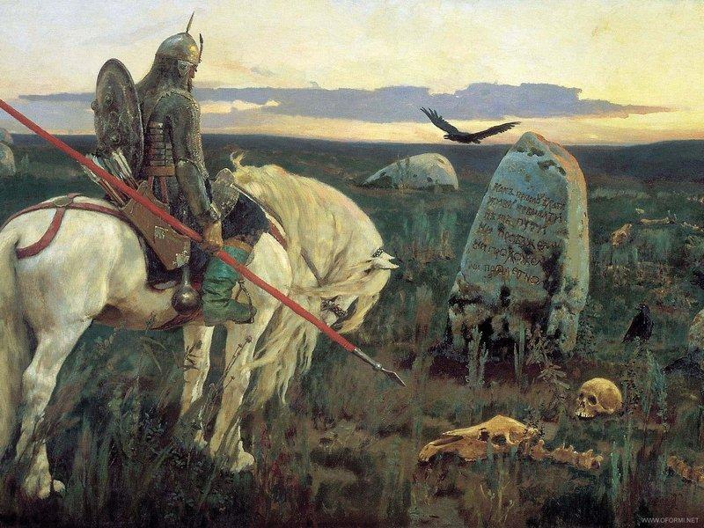
8.В. М. Васнецов. Витязь на распутье.

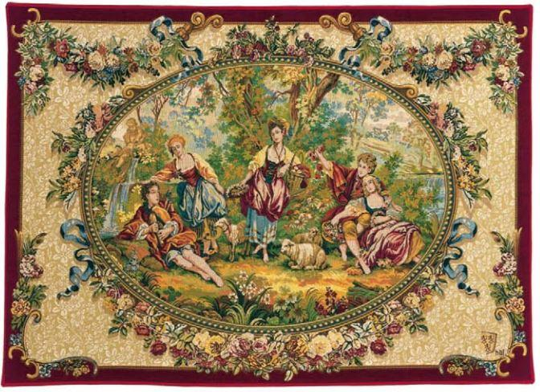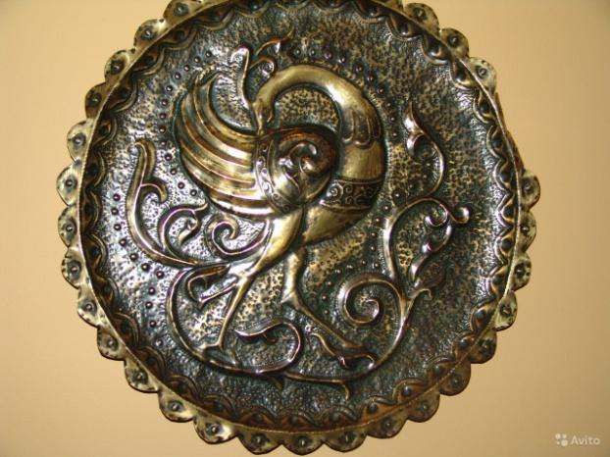
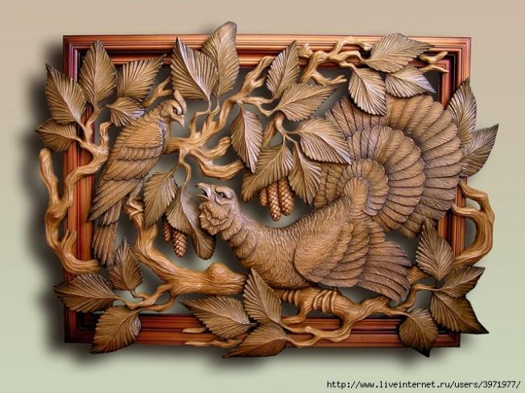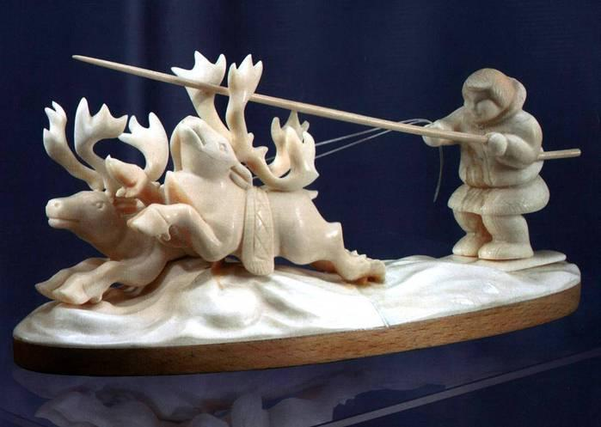
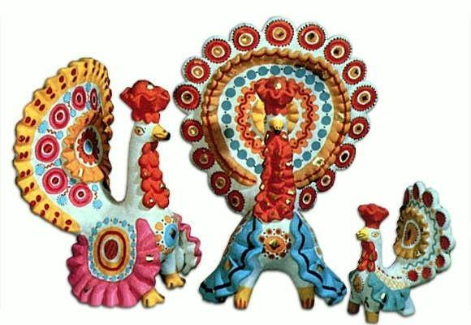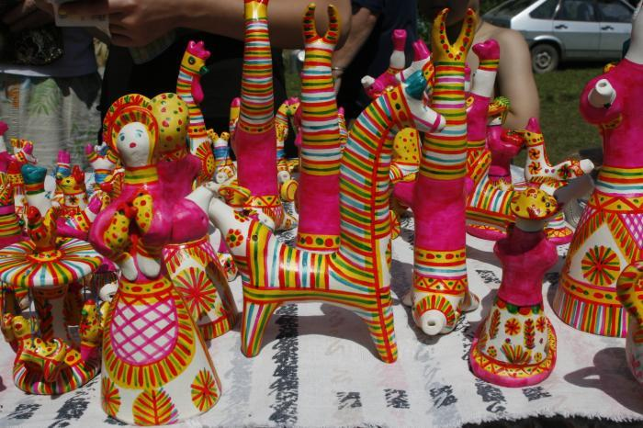
9.Изделия декоративно-прикладного искусства (например, гобелен, чеканка, резьба по дереву или по кости, филимоновская или дымковская игрушка).

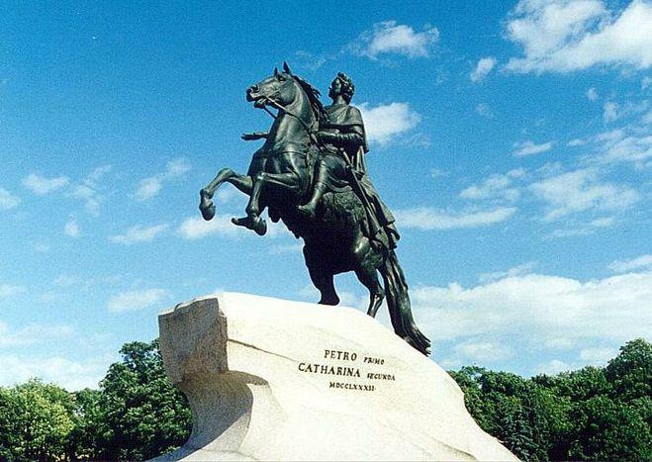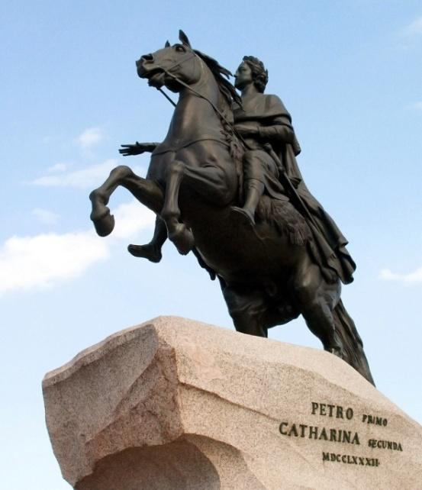

10. Э.М. Фалъконе. Памятник Петру I в Санкт-Петербурге
Часть С
Выполнить графический рисунок натюрморта с передачей светотени (блик, свет, полутень, тень, рефлекс, падающая тень).

